江苏宏达特种技术培训中心

江苏宏达特种技术培训中心培训：叉车、电气焊、高低压电工、挖掘机、装载机、行车等。
代办：安检局颁发的IC卡式特种作业操作证及劳动部门（初、中、高级）资格证书。
办证需提供身份证复印件2张，一寸证件照4张。办证周期一般为15-40天，可在安监局的读卡机上查询证件信息。

我们将本着“为客户创造价值，为劳务人员创造机遇，为社会创造效益”的价值观，以一流的服务，竭诚与新老朋友通力合作共创辉煌!
联系人:张老师 13013875899 0512-82109477
公司地址:江苏苏州金阊区路南社区黄家庄101号
乘车路线：市内乘529，85，441，34，311，306到“黄家庄”下车即到
公司网址:http://www.h888d.cn
E-mal:zc82015770@yahoo.com.cn
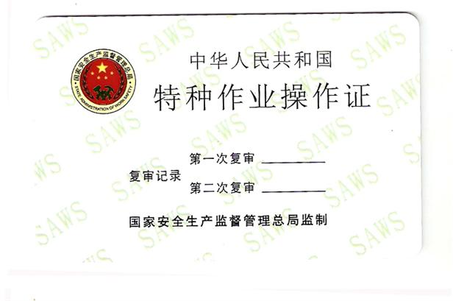
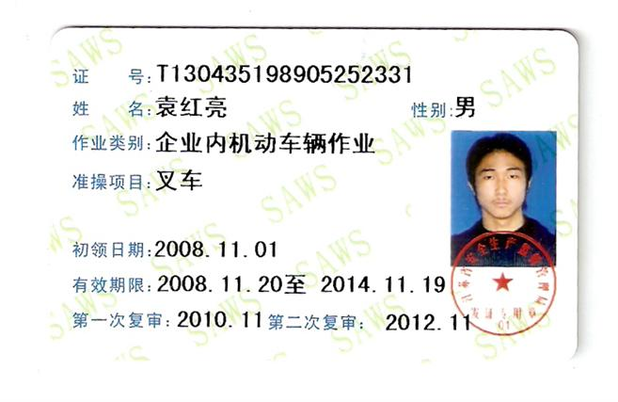
QQ:1007310643

